      - Разработка технологии иммунотерапевтического лечения травм спинного мозга
Учитывая результаты ранее проведенных исследований, посвященных оценке двигательной активности крыс с ТСМ, изменения концентрации биомаркеров нейровоспаления, разрабатываемая технология иммунотерапевтического лечения травм спинного мозга, заключается в следующем:
Использование фотодинамического воздействия при легких и среднетяжелых поражениях спинного мозга, преимущественно контузионного типа с применением в качестве фотосенсибилизатора соединения порфиринового ряда – хлорина Е6.
Процедура ФТД заключается в том, что после формирования травмы спинного мозга, на 14-28 сутки,!!!?, в радиусе 1,5 см вокруг травмированных сегментов спинного мозга, таким образом, чтобы в зону стимуляции попали сегменты на уровне поражения, выше и ниже этого уровня, проводят воздействие полупроводниковым лазером, при длине волны 660 нм, оптической мощностью 250 мВт и дивергентным пучком, используя в качестве фотосенсибилизатора хлорин Е6 (СЕ6), в дозе 5 мг/кг (внутривенно). Курсовое воздействие включает 4 процедуры, ежедневно, 1 раз в день, с экспозицией 6 мин 04 сек. Воздействие лазером осуществляют через 15 минут после инфузии фотосенсибилизатора. Процедура приводит к улучшению клинического статуса и уменьшению воспалительной реакции в нервной ткани через 14 дней.
Иммунологический компонент разрабатываемой технологии состоит в способности фотосенсибилизатора хлорин Е6 при воздействии полупроводникового лазера провоцировать поляризационный сдвиг макрофагов в пользу противовоспалительного фенотипа, а также уменьшения астроцитарной активности, что в свою очередь приводит к уменьшению нейровоспалительного процесса, выражаемого в виде снижения концентрации ИЛ-1, ИЛ-6, ИЛ-2, ФНО-α, GFAP, при повышении содержания противовоспалительного ИЛ-10.
Разработанная иммунотерапевтическая технология лечения травм спинного мозга иллюстрируется следующей схемой: (рисунок 28).
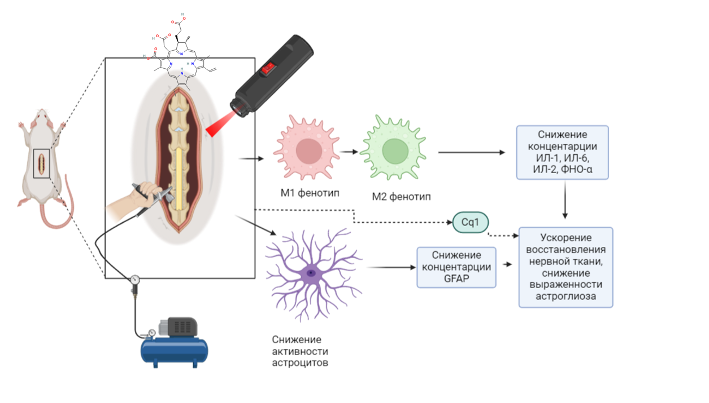
Рисунок 28 –Разработанная схема иммунотерапевтической технологии лечения травм спинного мозга

Следует отметить, что фотодинамическую терапию при травме спинного мозга необходимо проводить на стадии формирования глиального рубца (в промежуточный период) для снижения и подавления нейровоспаления в патологическом очаге, улучшения физиологических функций тканей центральной нервной системы, на фоне активаци обменных процессов в клетках, усиления специфичности иммунного ответа (вторичные конечные точки), что повысит уровень иммунной защиты организма в целом, приводя к повышению качества жизни (первичные конечные точки).

